18 小猴子下山 课时练

一、谁写的漂亮可以得到礼物哟！（用所给生字组词）
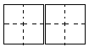
常 块
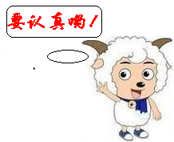
瓜 空 非 往

二、选字组词语。
长 常
经（ ） 很（ ） （ ）度
座 坐
（ ）下 （ ）位 让（ ）
三、给词语排排队，并加上合适的标点。
只好 小猴子 回家去 空着手
跑进 小兔子 树林 里
四、重点段落品析。
有一天，小猴子下山来，走到一块玉米地里。他看见玉米结得又大又多，非常高兴，就掰了一个，扛着往前走。
1.多音字填空。
看：kān（ ） kàn（ ）
2.小猴子走到玉米地里，他看见了什么？

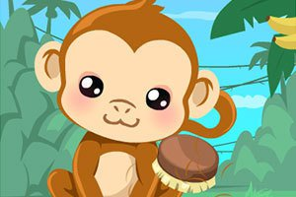
五、想一想，如果你是这只小猴子，你会怎样做？

参考答案
一、西瓜 常常 一块 有空 非常 来往
二、常 长 长 坐 座 座
三、小猴子只好空着手回家去。 小兔子跑进树林里。
四、看守 看见 他看见玉米结得又大又多，非常高兴，就掰了一个，扛着往前走。
五、略

